Основні переваги пресувальних сміттєвозів KOBALT із заднім завантаженням KGB-80/10BZ

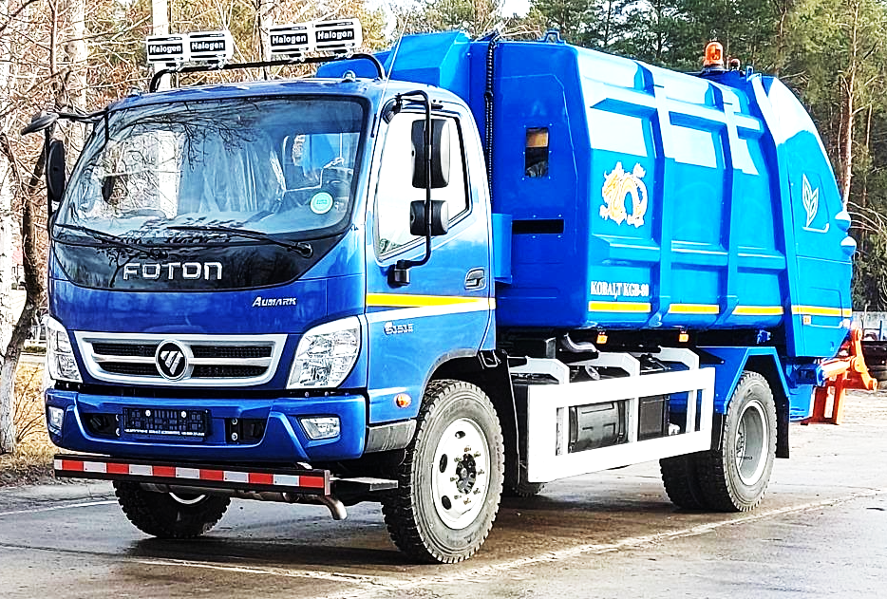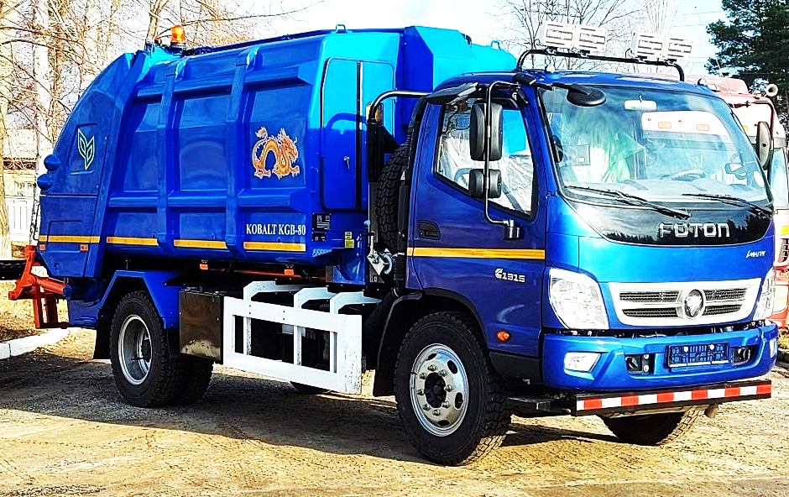

1.Високий коефіцієнт пресування, забезпечує таку щільність після пошарового ущільнення, що 1м³ ТПВ має масу від 850кг до 1000кг (залежить від сезонності «Овочі/Фрукти», що гарантує за один рейс перевезення ТПВ при повному завантаженні бункера від 6.5тон і більше, що є кращим показником для таких компактних машин.

2.Повністю відсутнє вторинне засмічення навколишнього середовища завдяки повністю герметичній конструкції пресувального модуля та баків для збирання фільтрату.

3.Мінімальна витрата палива до 20л/100км за найвищої вантажопідйомністю від 6.5тон.

4.Кращий світовий дизельний двигун Cummins ISF3.8 забезпечує малу витрату палива та дуже тривалий моторесурс до капітального ремонту 1 000 000 км.

5.Гарантія на сміттєвоз 2 роки або 100 000 км та сервісне обслуговування на території замовника.

6.Безпека та комфортні умови для водія та операторів, тримісна кабіна, додаткове освітлення, кондиціонер, камера заднього огляду з монітором у кабіні, зручна посадка та вихід з кабіни, відмінні гальма Wabco з ABS, ASR, гірське гальмо та чудова маневреність на селі або у містечку.

Аналіз чітко показує, що один сміттєвоз KOBALT KGB-80/10BZ замінює три і більше сміттєвозів середнього розмірного класу інших виробників.

